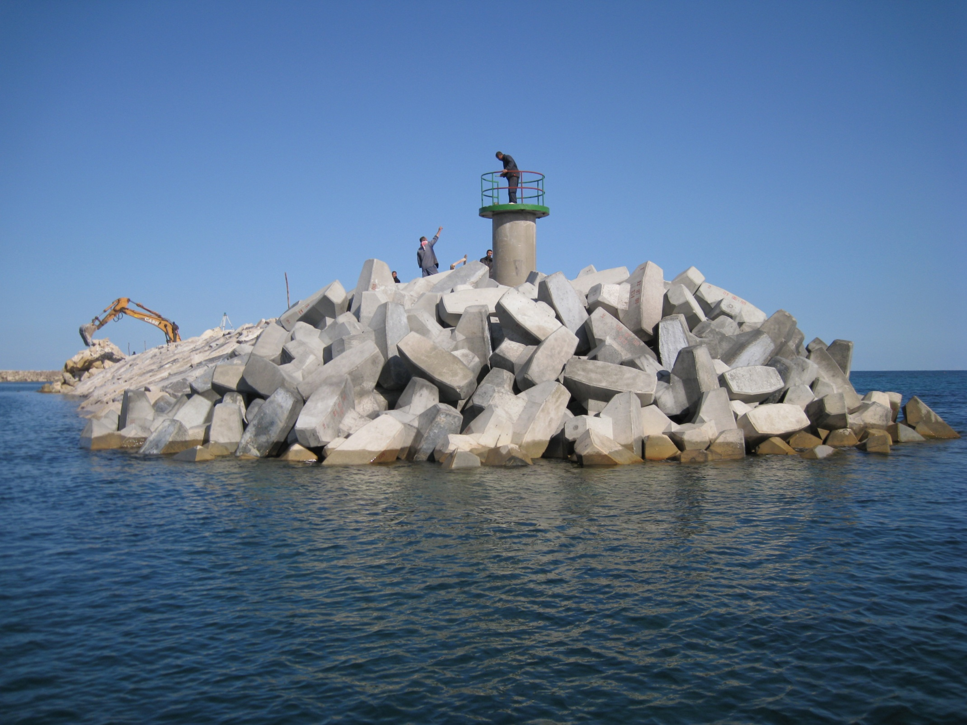
Photo no.5 DIGUE NORD- MUSOIR

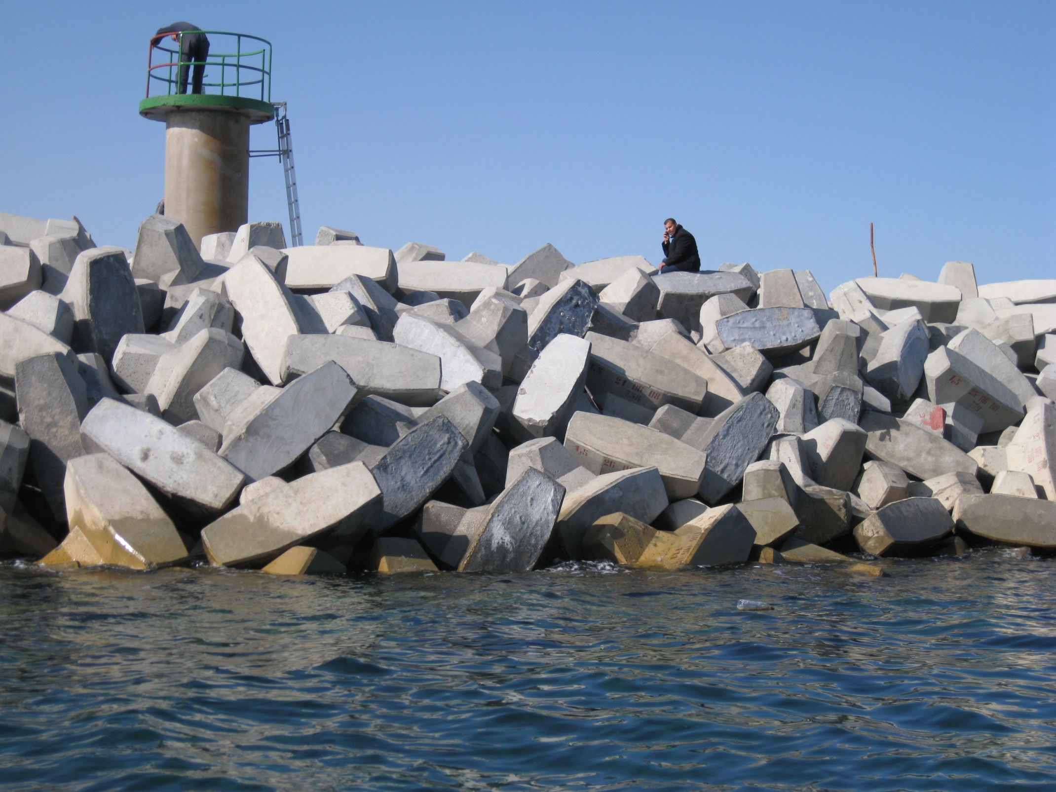
Photo no.6 – Digue Nord
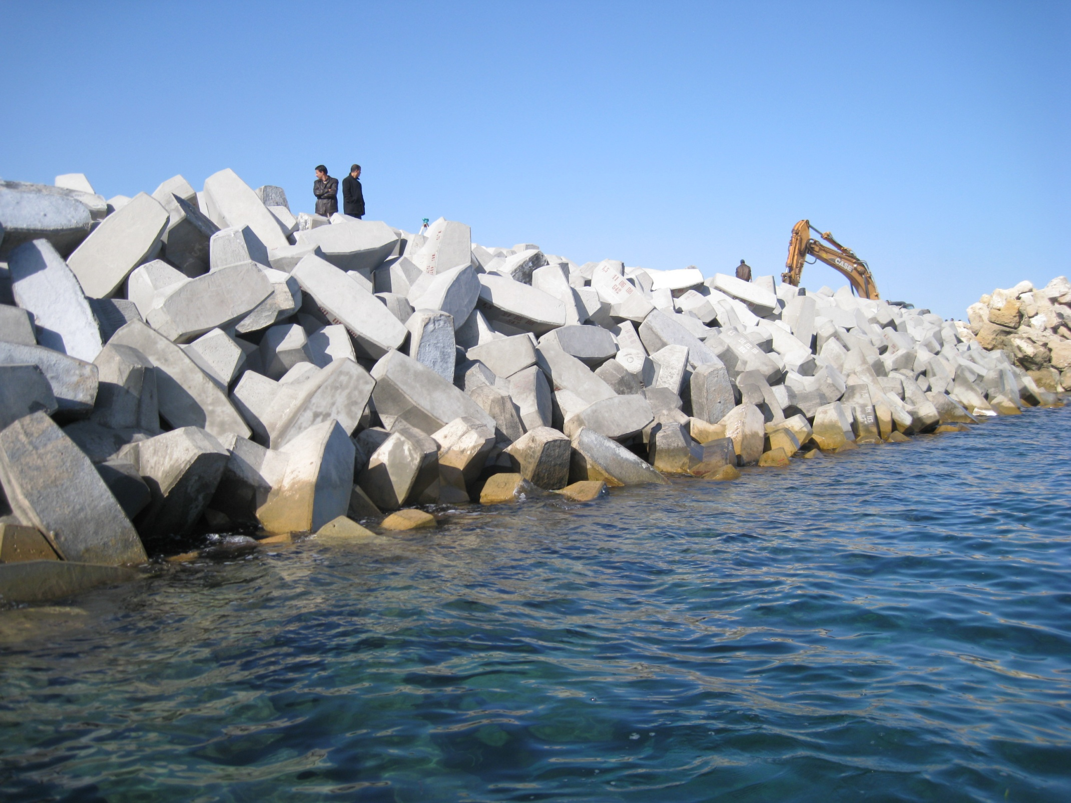
Photo no.7- Digue Nord

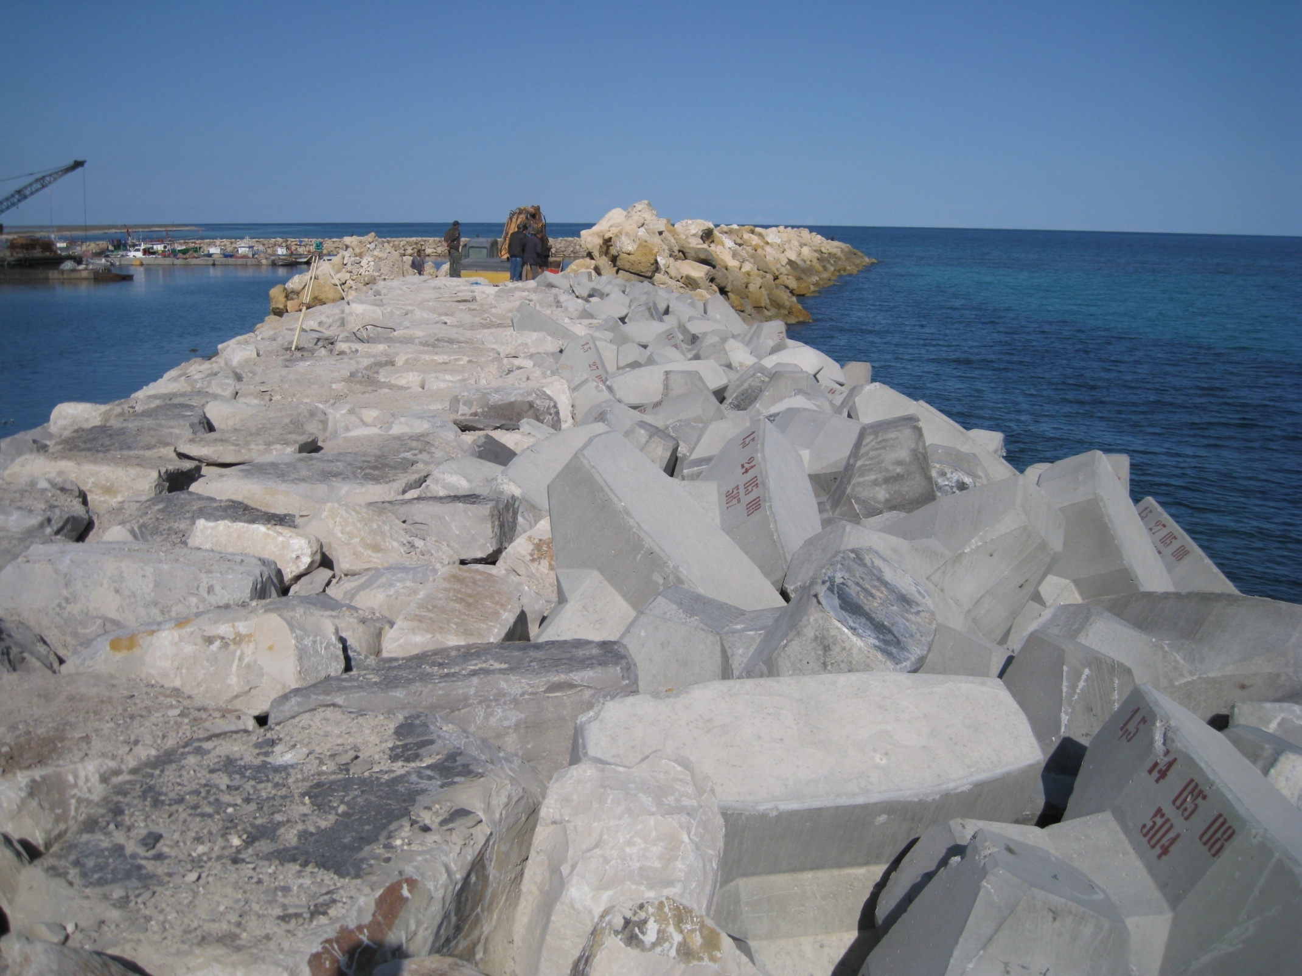
Photo no.8- Digue Nord( Bloquage de la derriere ligne d’ACCROPODE™ par des enrochements)

